Отчет о проделанной работе МБУ ДК «Восток»
за период с 19 июня по 25 июня 2023 года

21.06. в малом зале Дома культуры «Восток» состоялась детская игровая программа «Безопасное лето». Дети вспомнили правила поведения на воде и в лесу в летний период, а также повторили правила пожарной безопасности дома.

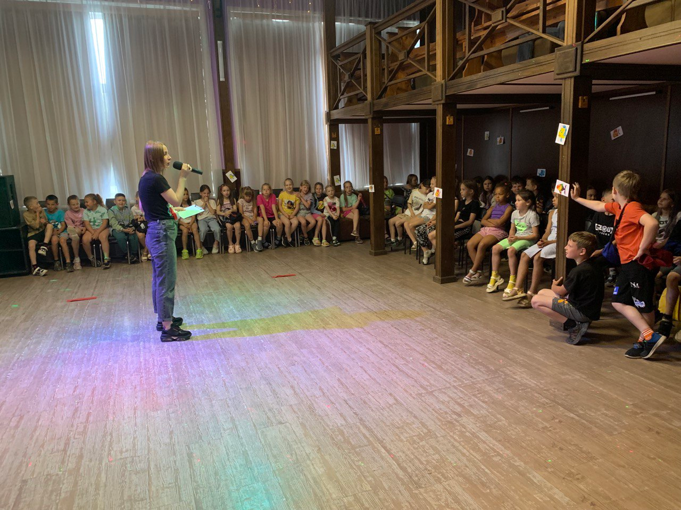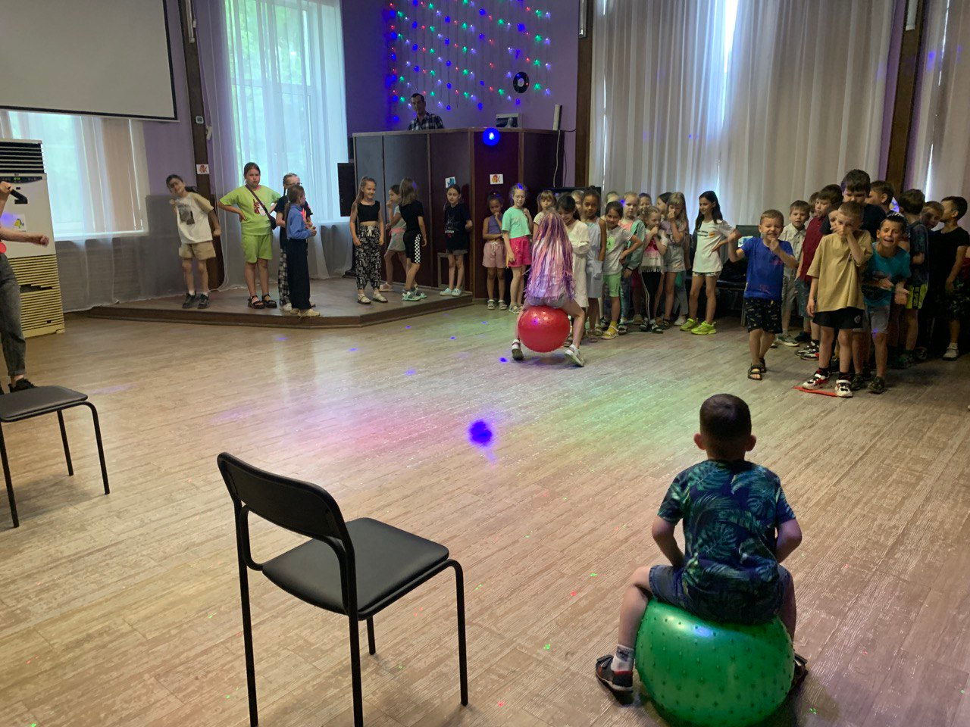

22.06 на мемориальном комплексе «Девиз-Клятва» на Алее Славы прошел памятный митинг, посвященный Дню памяти и скорби.
22.06 в вечернее время состоялась памятная акция «Свеча памяти». Руководство города, работники организаций, волонтеры и все неравнодушные граждане почтили память погибших.
23.06 у мемориального комплекса «Девиз-Клятва» состоялась церемония награждения участников конкурса чтецов посвященного 82-ой годовщине начала Великой Отечественной войны.
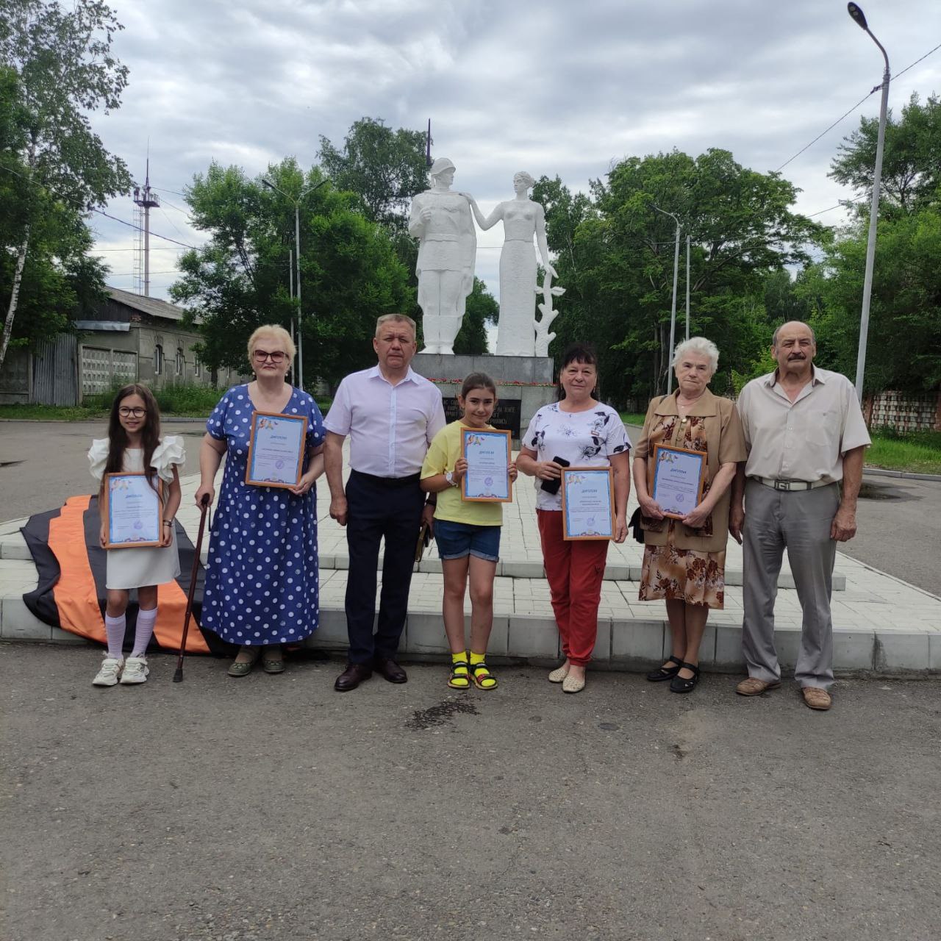
24.06 на городской площади прошла акция «10 000 шагов». Любой житель мог принять в ней участие. Руководство города, работники организаций, волонтеры и многие горожане присоединились к акции. По рекомендациям ВОЗ необходимо проходить в день от 6 до 10 тысяч шагов для поддержания минимума нормальной физической активности человека.
24.06 на городской площади прощли праздничные мероприятия посвященные Дню молодежи. Развлекательные активности для молодежи, работа торговых рядов, награждение самых активных представителей молодежи и праздничный концерт с участием молодежных групп и исполнителей.

Отчет о проделанной работе Клуба «Космос» село Грушевое
20.06 в клубе «Космос» провели игровую программу для детей «Делу время- потехе час». Игра прошла очень весело и интересно.

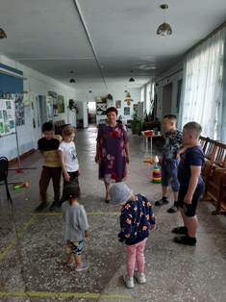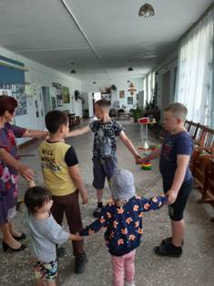
22.06 в клубе «Космос» была оформлена памятная выставка «Не забывается такое никогда».

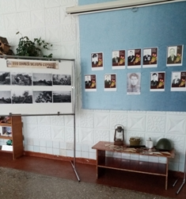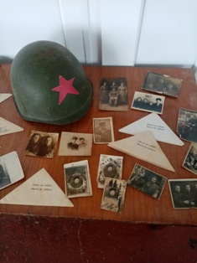

22.06 в клубе «Космос» прошёл час памяти для жителей села «День памяти и скорби». Участники мероприятия почтили память погибших в годы Великой Отечественной войны минутой молчания.
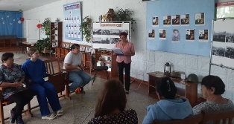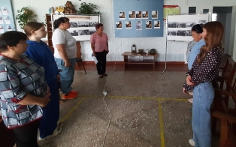

22.06 в клубе «Космос» состоялся кинопоказ художественного фильма для жителей села «Брестская крепость».
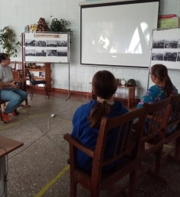
23.06 в клубе «Космос» провели конкурс рисунков на асфальте для детей и подростков «Символ мира», посвященный Дню памяти и скорби.
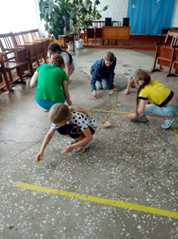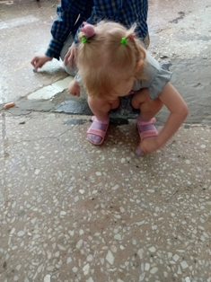
24.06 в клубе «Космос» была организована развлекательная программа для молодежи «Молодежная тусовка». Мероприятие прошло интересно. Чувствовалась весёлая и дружелюбная атмосфера.
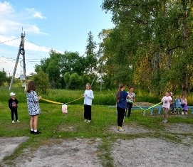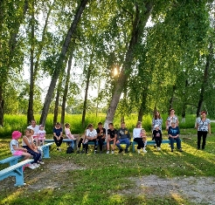

Отчет проделанной работе Лазовского клуба филиала МБУ ДК «Восток»

20.06 в Лазовском клубе проведена развлекательная программа для детей. Участники программы познакомились с далеким прошлым, с животными нашей планеты – динозаврами. Познакомились с профессиями, которые изучают тайны и секреты древнего мира.
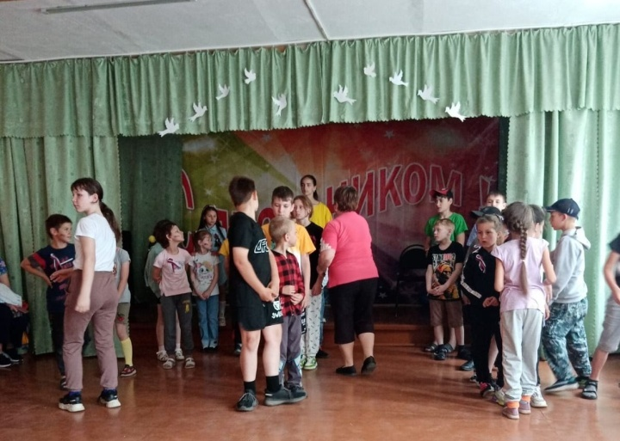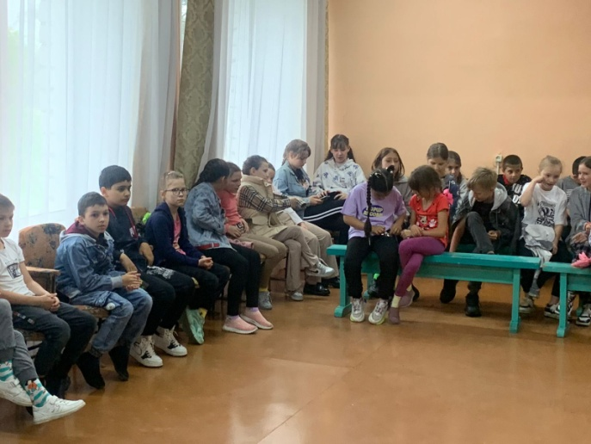

20.06 участники клубных формирований: театральный кружок «Балаган», молодежный клуб «Движение», а таже жители села Лазо приняли активное участие в городском конкурсе чтецов «Этот день …22 июня», посвященный 82-ой годовщине начало в Великой Отечественной войне.
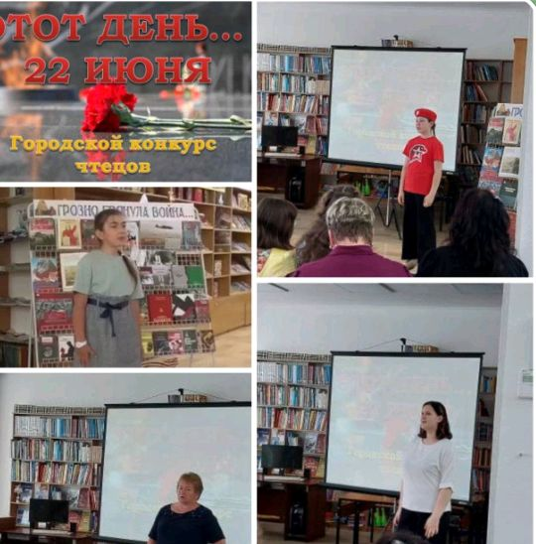
21.06 размещана выставка «Клубничный микс». Жители села Лазо поделились фотографиями своего урожая сочной, вкусной и ароматной клубники.

22.06 на площади села Лазо Митинг День памяти и скорби «41-й завещано помнить». На митинге проведены акции: «Георгиевская лента», «Свеча памяти». На мероприятии присутствовали жители села Лазо, ветераны труда, учащиеся пришкольного лагеря «Луч» МБОУ «СОШ№5». Были возложены венки и цветы к памятнику односельчанам, погибшим в годы ВОВ.
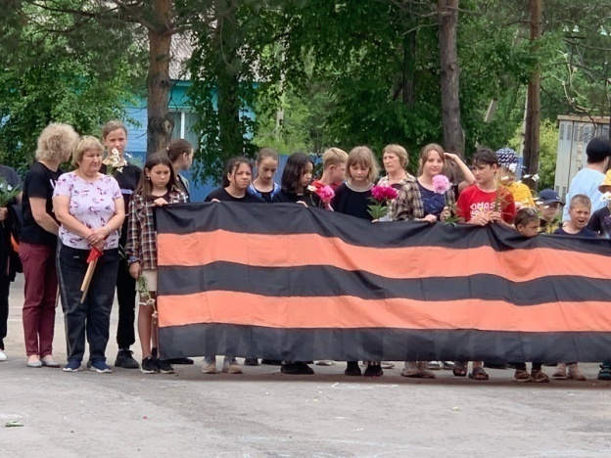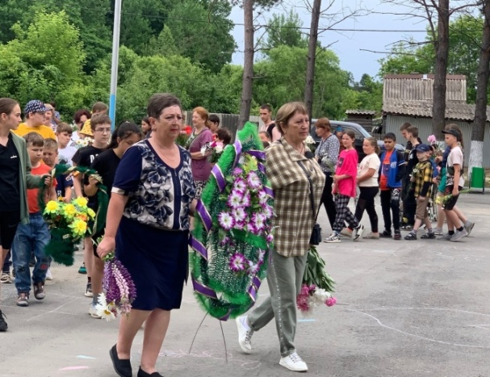
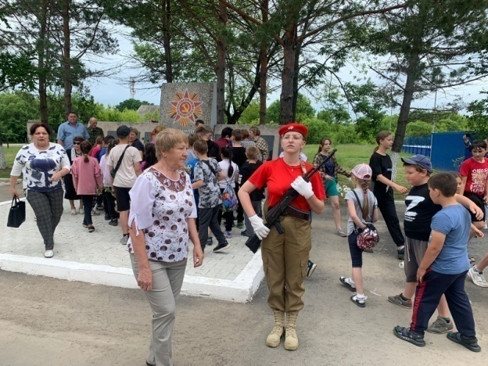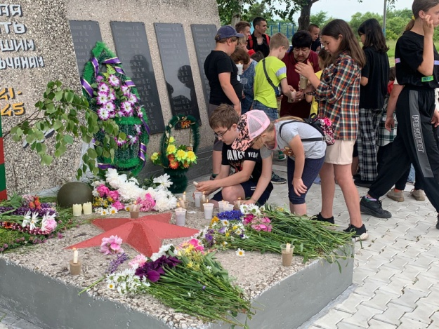
24.06 в Лазовском клубе проведен досуговый проект «Добрая суббота» . Жители села вновь рады встречи с прекрасным. Благодаря проекту «Добрая суббота» в нашем селе открылись новые имена во флористике, рукоделии, садоводстве, кулинарии. Каждый участник смог проявить свой талант.
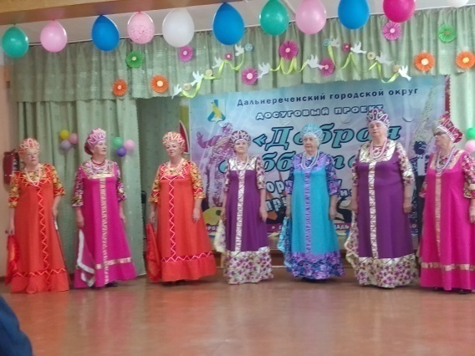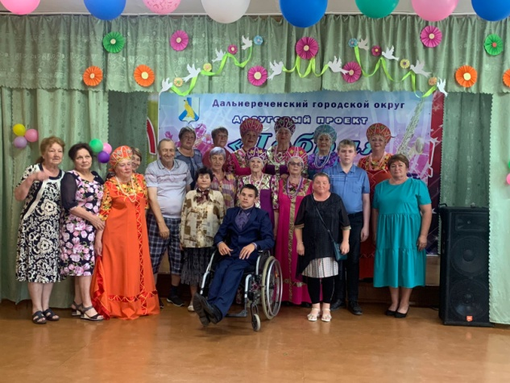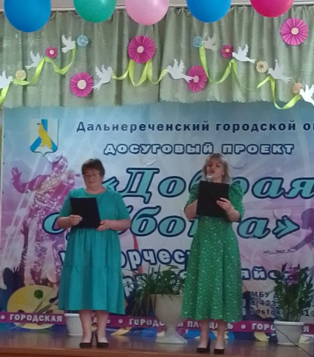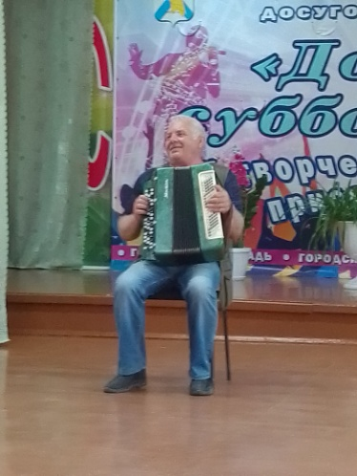
24.06 в Лазовском клубе проведен праздничный концерт ко Дню молодежи. Праздничная программа прошла в рамках проекта «Добрая суббота». Участники программы отпраздновали свой день в дружеской компании под веселые песни и танцы.

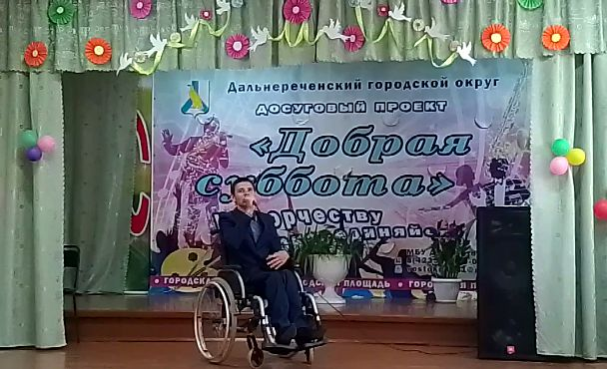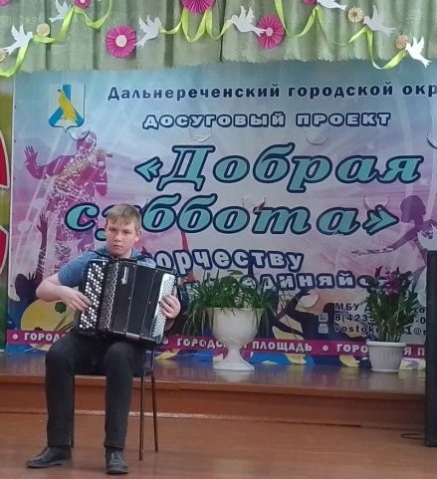
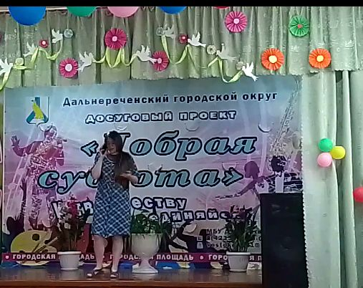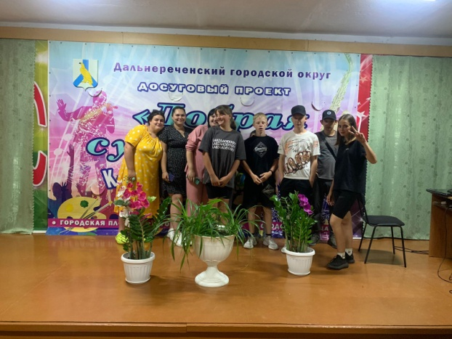

Отчет Дома культуры имени В. Сибирцева
20.06 в Доме культуры имени В.Сибирцева для воспитанников прошёл бесплатный показ мультипликационного сборника «Мамонтёнок». Советские мультфильмы несут в себе любовь, внимание и нежность.
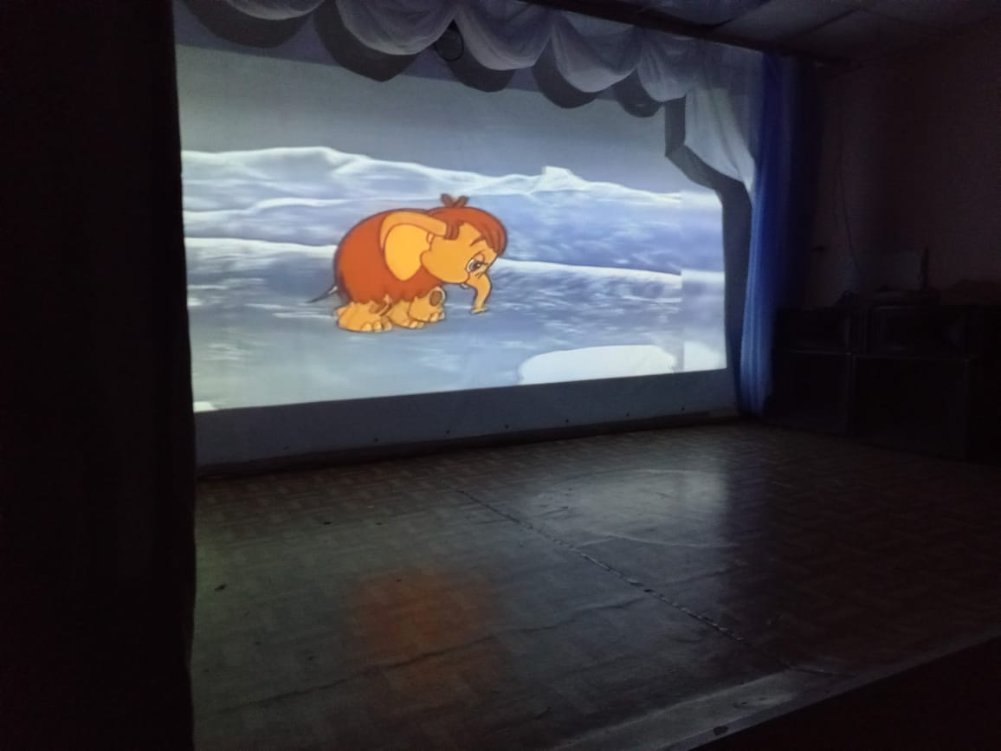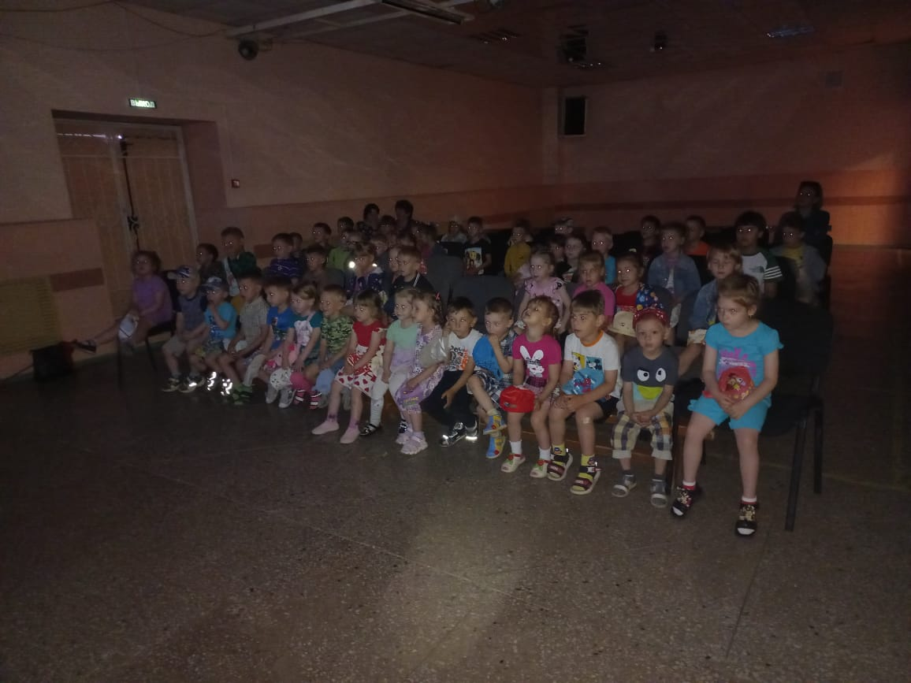
22.06 в Доме культуры имени В.Сибирцева состоялся показ документального фильма «Июнь 41-года». Он посвящен 22 июня, Дню памяти и скорби. И рассказывает о тех страшных и тяжелых днях начала воины

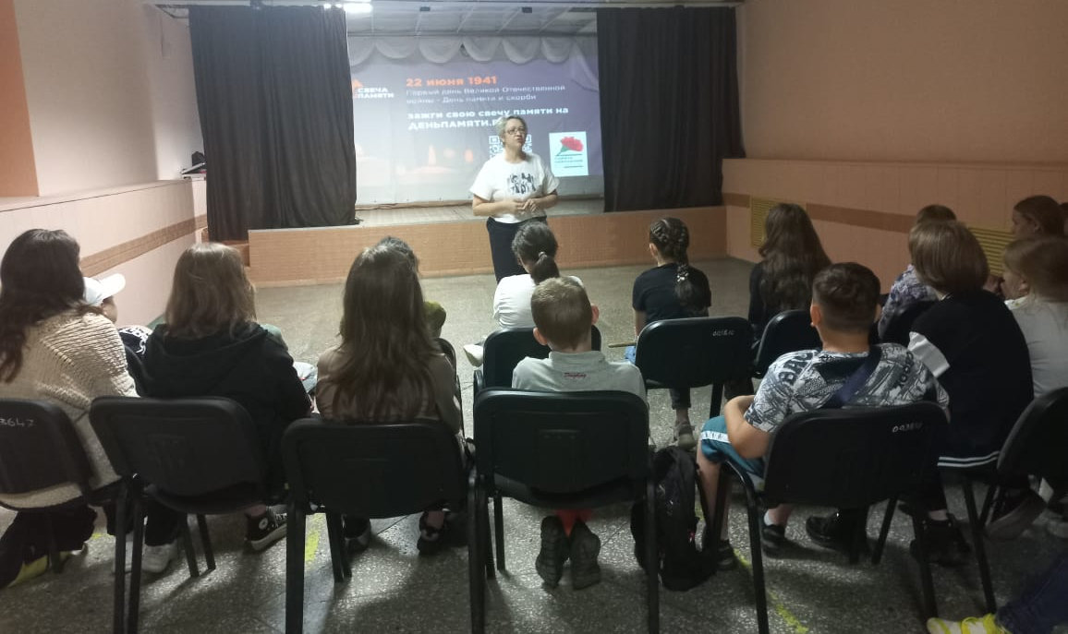
22.06 в Доме культуры прошла акция «Свеча памяти». В ней приняли участие и дети, и молодежь, и старшее поколение микрорайона. В этот день мы зажигаем свечи, в память обо всех людях кто ценой своей жизни отстояли мир на земле.

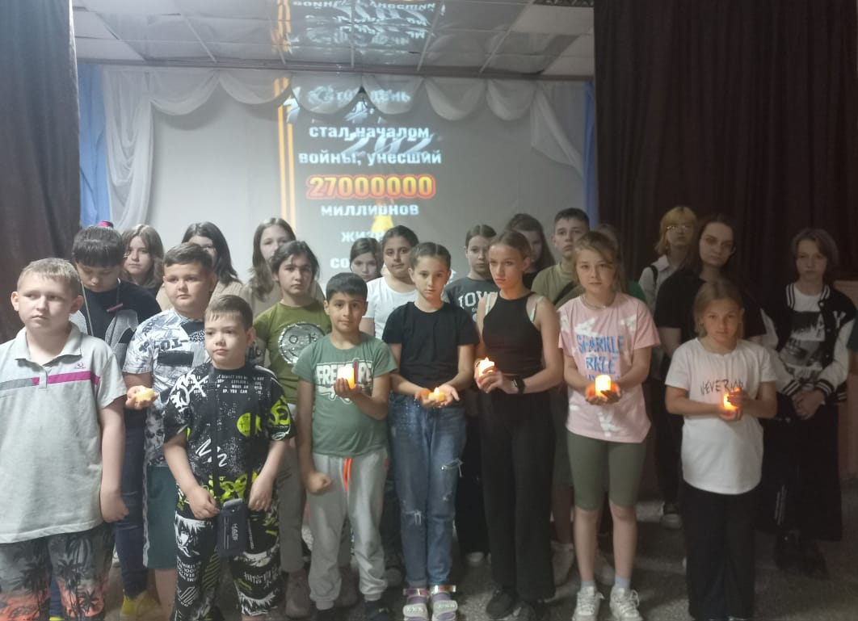
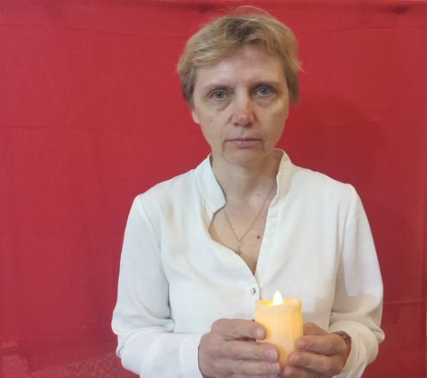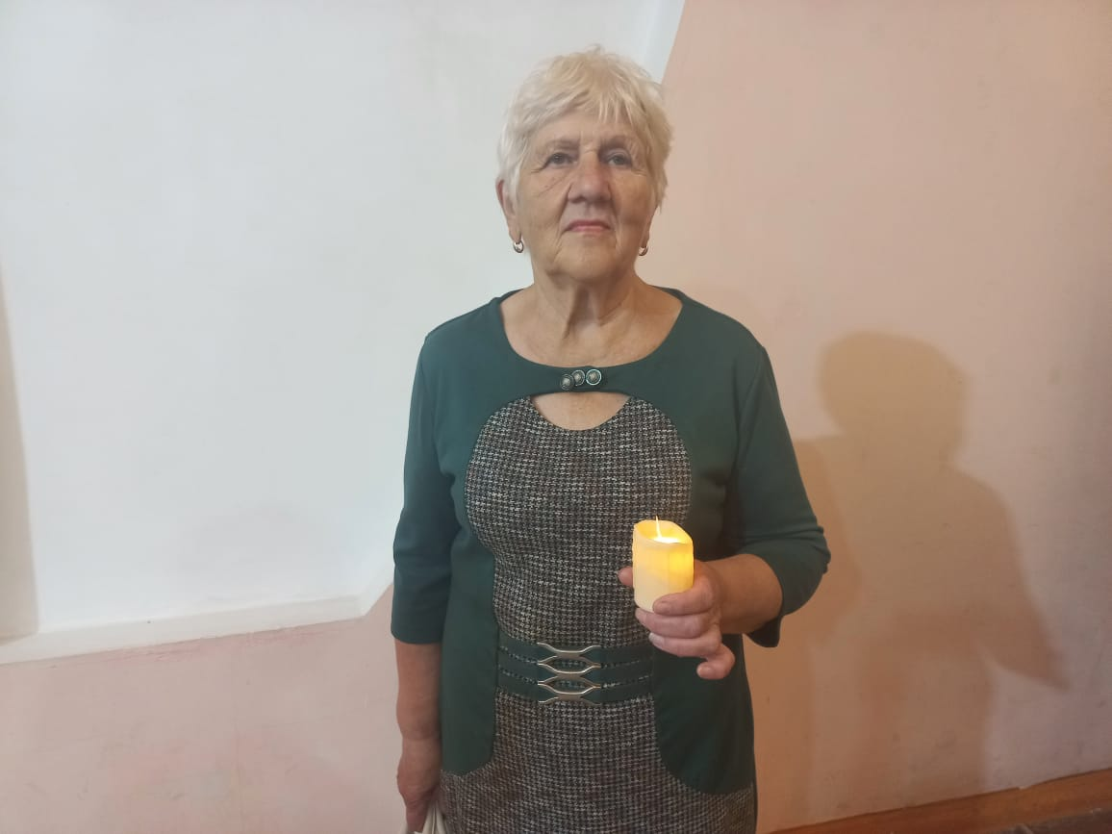

23.06 на спортивной площадке парка ДК имени В.Сибирцева, прошла спортивная программа «Даёшь молодёжь!» посвященная Дню молодежи России. Молодежь — это будущее нашей страны. Это сильные, смелые и целеустремленные люди.
